Crème de petits pois à la menthe
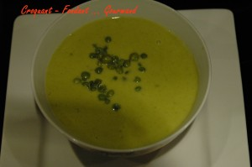 Pour 4 gourmands :
- 50 g de beurre (20 g + 30 g)
- 1 cœur de laitue
- 2 oignons
- 450 g de petits pois écossés
- 2 brins de menthe fraîche
- 1 l d'eau
- 2 cubes de bouillon de volaille
- 30 g de farine
- 150 g de crème fraîche liquide
- sel & poivre du moulin
Faire revenir dans 20 g de beurre, les oignons émincés et la laitue grossièrement hachée.
Ajouter les petits pois et la menthe.
Verser l'eau et les cubes de bouillon de volaille.
Porter le tout à ébullition puis laisser frémir pendant 25 min.
J'ai retiré 2 ou 3 cuillerées à soupe de petits pois que j'ai réservés.
Passer au mixer et filtrer au chinois.
Faire fondre 30 g de beurre dans une casserole.
Incorporer la farine sans cesser de remuer pour obtenir un roux blanc (surtout ne pas le laisser brunir).
Hors du feu, verser le potage et mélanger.
Remettre sur feu doux et porter à ébullition en remuant constamment.
Ajouter la crème et rectifier l'assaisonnement.
Servir aussitôt en décorant à volonté avec les petits pois réservés et des croûtons rissolés.

